**Міністерство освіти і науки України Національний технічний університет**

**«Дніпровська політехніка» Факультет інформаційних технологій Кафедра інформаційних технологій та комп’ютерної інженерії**

**Звіт**

**з лабораторної роботи №1 дисципліни “Операційні системи”**

**Тема роботи: «Встановлення та налаштування ОС в середовищі Oracle VirtualBox»**

Виконав:

студент гр. *шифр групи Ініціали та прізвище студента*

Перевірив:

*посада* каф. ІТКІ *Ініціали та прізвище викладача*

Дніпро 2024

**Лабораторна робота №1**

**Встановлення та налаштування ОС в середовищі Oracle VirtualBox**

**Мета роботи:** набути навичок встановлення та налаштування GNU/Linux-сумісної ОС в середовищі Oracle VM VirtualBox (або в UTM для платформи macOS за потреби).

**Хід роботи**

Під час виконання лабораторної роботи була встановлена ОС Linux Ubuntu в середовище віртуальної машини Oracle VM VirtualBox.

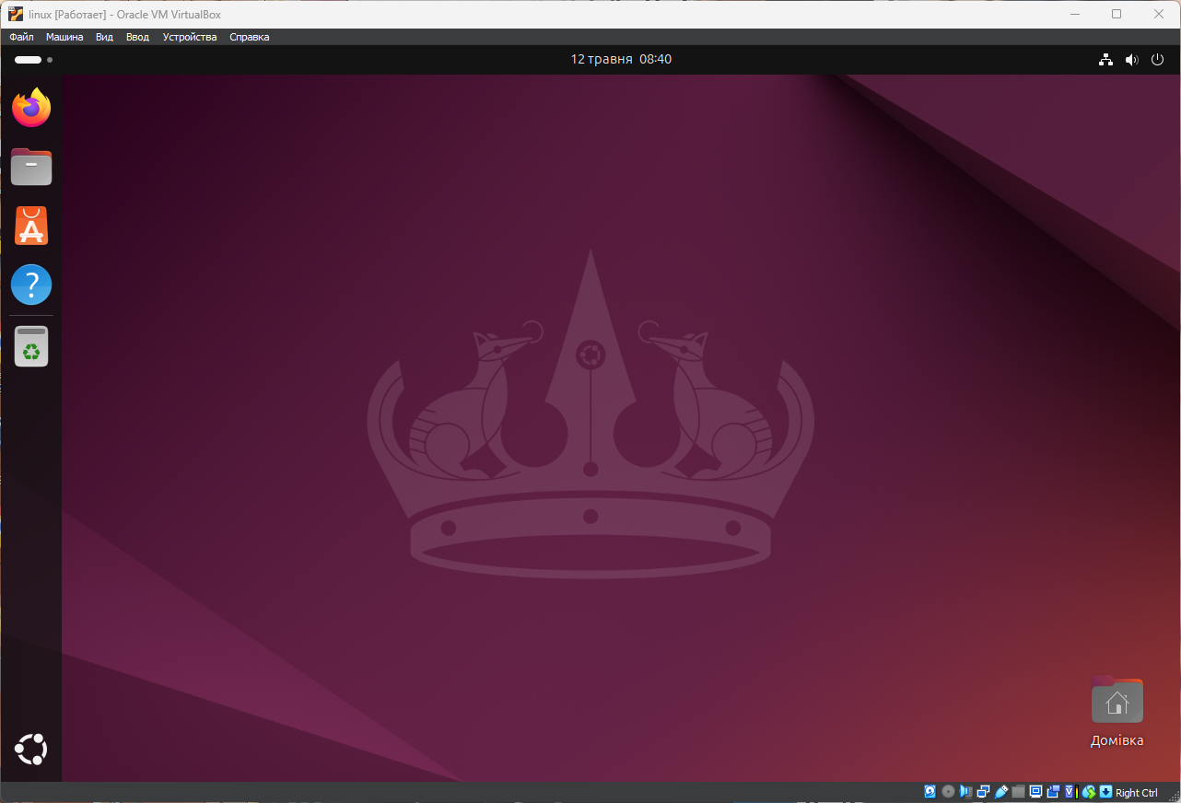

Рис. 1. ­­– Linux Ubuntu в середовищі VirtualBox

1. **Що таке віртуальна машина?**

Віртуальна машина (ВМ) - це програмна емуляція фізичного комп'ютера, яка дозволяє запускати операційні системи та програми так, ніби вони працюють на окремому апаратному пристрої. ВМ ізольована від основної системи (хоста), що забезпечує безпеку та гнучкість у використанні різних ОС та конфігурацій.

1. **Управління чергою завантаження в VirtualBox та UTM:**

* **VirtualBox:**У налаштуваннях ВМ (розділ "Система") можна змінити порядок завантаження, перетягуючи пристрої в списку.
* **UTM:**У налаштуваннях ВМ (розділ "Hardware") можна змінити порядок завантаження, використовуючи кнопки зі стрілками.

1. **Імпортування готової ВМл**

* **VirtualBox:** "Файл" -> "Імпорт конфігурації приладу" (вибрати файл .ova або .ovf).
* **UTM:** "File" -> "Import Virtual Machine" (вибрати файл .utm або .ova).

1. **Збереження стану ВМ у VirtualBox:**

VirtualBox дозволяє зберігати стан ВМ ("Знімок") у певний момент часу. Це корисно для повернення до попереднього стану після внесення змін або експериментів. Для створення знімка: "Машина" -> "Зробити знімок".

1. **Що являє собою ОС Debian GNU/Linux**

Debian GNU/Linux - це вільна операційна система, побудована на ядрі Linux та колекції вільного програмного забезпечення GNU. Вона відома своєю стабільністю, безпекою та великою кількістю доступних пакетів.

1. **Які налаштування при встановленні ОС Debian GNU/Linux були здійснені?**

Під час встановлення Linux Ubuntu були здійснені такі налаштування:

* Налаштування мови інтерфейсу
* Налаштування розкладки клавіатури
* Розбиття диска на розділи
* Вибір програмного забезпечення при встановленні
* Налаштування мережі
* Створення облікового запису користувача та встановлення паролю

**Висновок**

Під час виконання лабораторної роботи було досліджено принципи роботи віртуальних машин, особливості їх налаштування та використання у середовищах VirtualBox та UTM. Було з'ясовано, що віртуальні машини дозволяють ефективно використовувати ресурси комп'ютера, запускаючи кілька операційних систем одночасно, забезпечуючи при цьому ізоляцію та безпеку.